<Projekt Cooltura>
Projektna dokumentacija

Verzija <1.0>
Sadržaj
1. Puni naziv projekta 4
2. Skraćeni naziv projekta 4
3. Opis problema/teme projekta 4
4. Cilj projekta 4
5. Voditelj studentskog tima 4
6. Rezultat(i) 4
7. Slični projekti 4
8. Resursi 5
9. Glavni rizici 5
10. Smanjivanje rizika 5
11. Glavne faze projekta 6
12. Struktura raspodijeljenog posla (engl. Work Breakdown Structure - WBS) 6
13. Kontrolne točke projekta 6
14. Gantogram 7
15. Zapisnici sastanaka 7

Prijedlog i plan projekta

Na koji način koristiti predložak?

Tekst pisan u italic formi opisuje koje informacije je potrebno uključiti u pojedino poglavlje Prijedloga.
Za upis vlastitog teksta, potrebno je pritisnuti <ENTER> nakon italic teksta.
Tekst upisan u <trokutastim zagradama> treba zamijeniti s onim što se navodi.

Svi članovi tima trebaju pročitati plan i suglasiti se s njime, a to potvrđuju svojim potpisom na kraju dokumenta.

Puni naziv projekta
[Navesti puni naziv projekta iz kojeg će biti vidljiva problematika/tematika kojom se projekt bavi.]
Izrada fullstack programske potpore za obavještavanje korisnika o kulturnim događajima

Skraćeni naziv projekta
[Navesti skraćeni naziv projekta, ako je definiran.]
Projekt Cooltura

Opis problema/teme projekta
[Objasniti problem, odnosno temu projekta, objasniti ukratko tip, uvjete i kontekst projekta.]
Potrebno je napraviti i upogoniti programsku potporu kako bi se putem mreže moglo pristupiti udaljenom poslužitelju te na njoj prikazivati novosti vezane uz kulturne događaje.
Problem se sastoji od:
-izrade sloja korisničkog sučelja u pregledniku klijenta
-izrade sloja poslužiteljske usluge koju korisničko sučelje upituje
-izrade sloja pohrane u kojoj su sadržane informacije o događajima te korisnicima
-pogon programske infrastrukture na udaljenom poslužitelju

Cilj projekta
[Navesti predviđeni cilj ili ciljeve projekta. Definiranje ciljeva omogućuje određivanje pravca u kojem će se kretati izvođenje projekta. Navesti predviđeno trajanje projekta.]
Cilj projekta je uspostava funkcionalnog te potpunog poslužitelja na udaljenom računalu. Za uspijeh cilja potrebno je integrirati sve slojeve programske potpore tako da međusobno komuniciraju te dijele tražene podatke kako bi krajnji korisnik imao ugodno i produktivno iskustvo.

Voditelj studentskog tima
<Ime i prezime studenta>
Karlo Kovač

Rezultat(i)
[Navesti što će se isporučiti na kraju projekta, voditi računa da osim rezultata u vidu nekog proizvoda ovdje treba navesti i svu dokumentaciju.]
Gotov proizvod sastojit će se od:
-programske potpore za izvod poslužitelja
-dokumenta izvedbe te korištenje programske potpore

Slični projekti
[Navesti projekte koji su povezani s dotičnim projektom.]
Projekt se bavi učestalom problematikom te ima mnogo sličnih projekata te gotovih proizvoda.
https://www.infozagreb.hr/dogadanja je primjer izgleda te funkcionalnosti gotovog projekta

Resursi
[Navesti ljudske i ostale resurse potrebne za uspješno dovršenje projekta. Popuniti tablicu raspoloživih članova tima s podacima važnim za projekt. Mogu se navesti znanja i vještine člana koje mogu biti od koristi za projekt, na primjer znanja Java-e, XML-a, iskustvo u radu s MS Projectom, sudjelovanje u sličnim projektima ili bilo kakva korisna informacija. Ako projekt koristi i druge resurse napraviti posebnu tablicu za njih. U kolonu Napomene treba upisati sve termine kad dotični član tima neće biti raspoloživ za rad na projektu (putovanja, odmori, odsustva).]
Tablica ljudskih resursa
Ime i prezime | E-mail adresa | GSM broj | Napomene
Matija Radović | mr52443@fer.hr | +385 89016370 | -
Lovro Zoković | lz51549@fer.hr | +385 96387232 | -
Marko Žura | mz52501@fer.hr | +385 93029550 | -
Marin Capan | mc51611@fer.hr | +385 58822322 | -
Karlo Kovač | kk51429@fer.hr | +385 89088834 | -

Glavni rizici
[Navesti glavne zapreke za ostvarenje uspjeha projekta, te posljedice ukoliko projekt ne uspije.]
Glavne rizike predstavlja ljudska greška. Implementacija programske potpore je dug i usredotočen timski rad, stoga lako nastupaju propusti što produžuje vrijeme potrebno za izvedbu.
Druge rizike predstavljaju problemi sa pogonom programske potpore na udaljenom računalu, što je kritični dio projekta. Neuspjeh znači da programska potpora nije dostupna krajnim korisnicima

Smanjivanje rizika
[Navesti korake koji će se poduzeti kako bi se što je moguće više umanjio svaki od prethodno navedenih rizika.]
Pri implementaciji programske potpore između timova je dogovorena struktura poziva između poslužiteljske i klijentske strane.
Za komponente programske potpore pisani su testovi koji ukazuju na odstupanja od očekivanog ponašanja kako komponenti, tako i njihovog skupa.
Za upravljanje izvornog koda koristi se git kako bi se spremali napredci u implementaciji te kako bi postojala sigurnosna kopija od prijašnjih napredaka. Također omogućava nezavisan rad pojedinaca te pojedinih razvojnih timova
Za potrebe pogona programske potpore na udaljenom računalu, svaka komponenta je postavljena u svoju radnu okolinu pomoću Docker-a,te su mođusobno povezane „unutarnjom mrežom”. Ovo omogućuje kontrolirano pokretanje i povezivanje te izvođenje neovisno o platformi.

Glavne faze projekta
[Navesti glavne faze projekta, te ukratko objašnjenje po kojem načelu je projekt podijeljen na te faze- vremenska organizacija, smanjenje rizika, raspoloživost resursa i/ili nešto drugo.]
Faze su kronološki poredane.

1. Faza: Analiza projekta - izučavanje domene problema, svi članovi; Podijela na odgovornosti
2. Faza: Razvoj programske potpore - implementacija programske potpore, odvojeni timovi;
-vremenski najzahtijevniji
3. Faza: Testiranje programske potpore – smanjenje rizika pogrešne implementacije
4. Faza: Dokumentacija – proizvod spreman za korištenje, svi članovi
5. Faza: Pokretanje aplikacije – gotov i dokumentiran proizvod, krajnja faza

Struktura raspodijeljenog posla (engl. Work Breakdown Structure - WBS)
[Nacrtati WBS s navedenim aktivnostima projekta.]

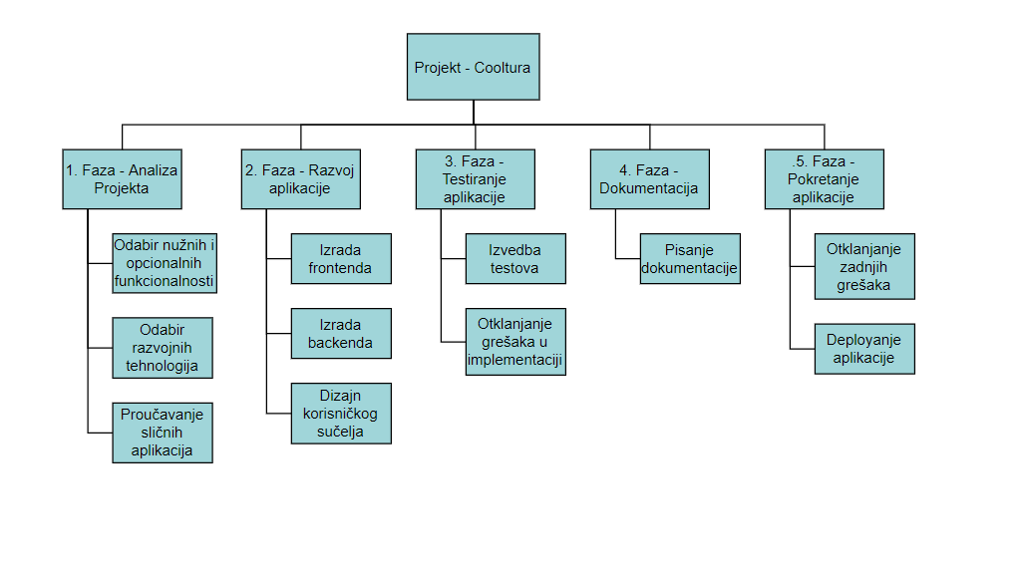

Kontrolne točke projekta (engl. milestones)
[Općenito, kontrolna točka projekta je događaj ili rezultat neke aktivnosti koji ukazuje na to je li projekt u skladu sa zadanim rokovima ili kasni. Ta informacija se upisuje u kolonu o statusu projekta. Ako projekt kasni moraju se poduzeti akcije da se rokovi dostignu. Za svaku kontrolnu točku treba odrediti točan datum. Po potrebi se mogu dodavati ili oduzimati redovi tablice.]

Tablica kontrolnih točki projekta
Kontrolne točke | Planirani datum | Realizirani datum | Status projekta
Baza podataka funkcionalna | 10.12.2021 | - | -
Funkcionalna radna okolina | 7.1.2022 | - | -
Završena poslužiteljska strana | 14.1.2022 | - | -
Završena klijentska strana | 21.1.2022 | - | -

Gantogram
[Izraditi Gantogram pomoću programa MS Project, Open Workbench, Microsoft Excel - http://office.microsoft.com/hr-hr/excel/HA010346051050.aspx, i sl. Pohraniti prikaz Gantograma (screenshot) i postaviti ga unutar ovog poglavlja kao ubačenu sliku.]
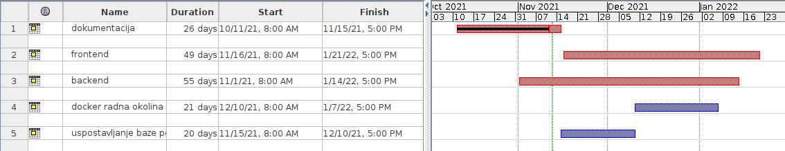

Zapisnici sastanaka
[Ovdje za svaki održani sastanak navesti: datum, vrijeme i mjesto održavanja sastanaka, popis nazočnih, glavne zaključke sastanka.]
Zapisnik sastanka 20.10.2021, 13:00-14:15, Bar 808:
-prisutstvo: Matija Radović, Lovro Zoković, Marin Capan, Karlo Kovač
-teme: -tema i detalji proizvoda
-implementacija proizvoda
-dogovor odgovornosti u timu
-dogovor načina komunikacije

Zapisnik sastanka 23.10.2021, 16:00-16:45, Discord voice channel:
-prisustvo: Lovro Zoković, Marin Capan, Karlo Kovač, Marko Žura, Matija Radović
-teme: -dogovor oko API za lakšu implementaciju frontenda i backenda
-dokumentacija
-detalji izgleda i funkcionalnosti proizvoda

Zapisnik sastanka 30.10.2021, 15:00 - 16:00, Discord voice channel:
-prisustvo: Lovro Zoković, Marin Capan, Karlo Kovač, Marko Žura, Matija Radović
-teme: -analiza funkcionalnosti aplikacije
-dogovor oko routeva aplikacije za backend (određivanje GET, POST, PUT metoda aplikacije)
-analiza baze podataka za aplikaciju

Suglasan s dokumentom (potpisuju članovi tima):
< Ime i prezime > | Datum: ____________ Potpis: ____________
< Ime i prezime > | Datum: ____________ Potpis: ____________
< Ime i prezime > | Datum: ____________ Potpis: ____________
< Ime i prezime > | Datum: ____________ Potpis: ____________
< Ime i prezime > | Datum: ____________ Potpis: ____________
< Ime i prezime > | Datum: ____________ Potpis: ____________
< Ime i prezime > | Datum: ____________ Potpis: ____________
< Ime i prezime > | Datum: ____________ Potpis: ____________

Odobrio(potpisuje nastavnik):
< Ime i prezime >

Datum: ____________ | Potpis: ____________

